# Docker

## 课前准备

### 修改IP地址

1. 确认网关地址

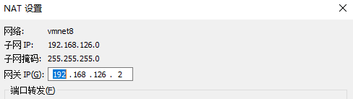

2.确认windowIP

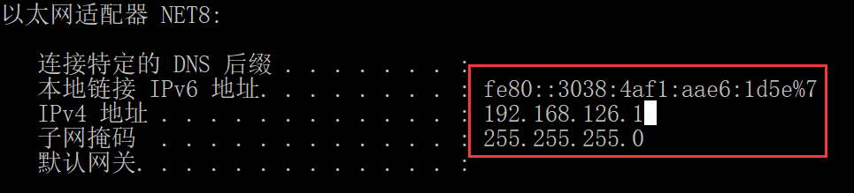

3.定义虚拟机IP

进入指定目录:

cd /etc/sysconfig/network-scripts/

编辑配置文件

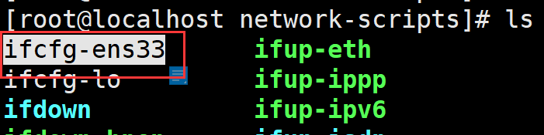

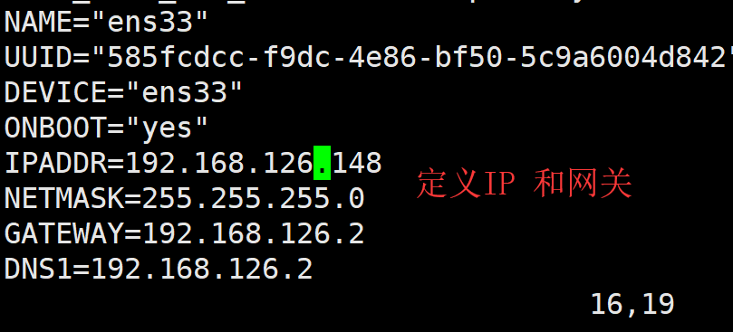

之后保存退出

4.重启网卡

service network restart

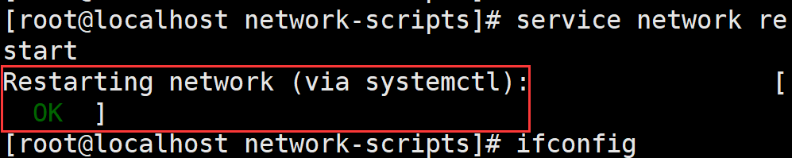

如果重启网卡失败则关闭网卡管理器

[root@localhost ~]# systemctl stop NetworkManager

[root@localhost ~]# systemctl start NetworkManager

[root@localhost ~]# systemctl restart NetworkManager

 5.检测网络是否畅通

ping www.baidu.com

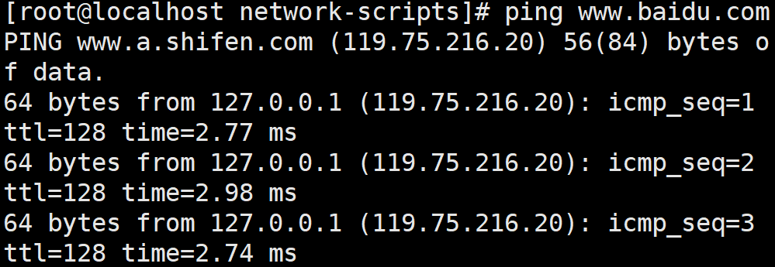

## 虚拟机缺点

### 虚拟机回顾

可以在windows操作系统中,可以运行多个其他的操作系统

### 缺点

1. 占用磁盘空间较大
2. 如果配置多台虚拟机则运行速度较慢.对硬件资源是争抢的关系.
3. 虚拟机使用一段时间后,会产生很多的冗余的文件.占用空间.
4. 单台计算机中一般只能开启5台左右的虚拟机.割裂硬件资源

### 优点

1. 使用虚拟机无需重装系统
2. 可以灵活的创建多台虚拟机.
3. 安全性更好,虚拟机相互独立
4. 有快照功能

## Docker容器化技术

### 图标

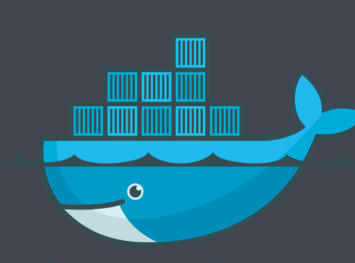

### Docker介绍

**Docker 是一个[开源](https://baike.baidu.com/item/%E5%BC%80%E6%BA%90/246339" \t "_blank)的应用容器引擎**，让开发者可以打包他们的应用以及依赖包到一个可移植的容器中，然后发布到任何流行的[**Linux**](https://baike.baidu.com/item/Linux)机器上，也可以实现[虚拟化](https://baike.baidu.com/item/%E8%99%9A%E6%8B%9F%E5%8C%96/547949" \t "_blank)。容器是完全使用[沙箱](https://baike.baidu.com/item/%E6%B2%99%E7%AE%B1/393318)机制，相互之间不会有任何接口

## VM和docker比较

### 内部实现原理不同

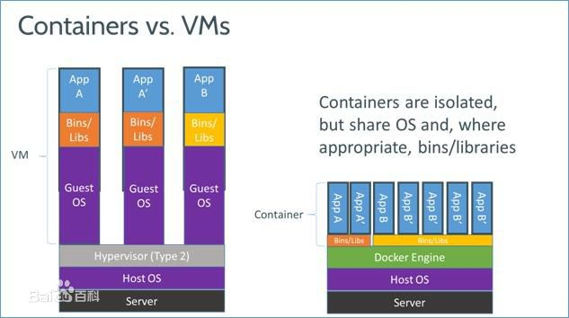

说明:虚拟机是对资源的割裂.速度比真实的机器差很多.

Docker容器化技术是对资源的共享.接近真实计算机的速度.

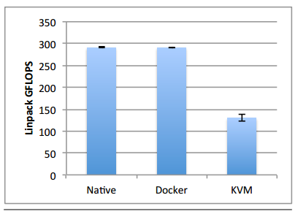

### Docker工作原理

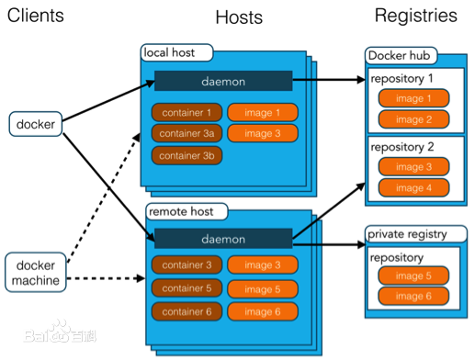

容器:APP真实的运行环境 tomcat/nginx/Redis等服务

Image:镜像文件 内部编辑APP的应用.

远程仓库:保存APP镜像的地址

调用过程:

1. 首选通过远程仓库下载镜像到本地.(不可修改)
2. 之后通过镜像启动容器(开启服务)
3. 用户通过IP:端口形式进行调用

## 镜像下载地址

### Docker官网镜像服务器

1.Docker官网地址: <https://hub.docker.com/explore/>

计算机生成了可选文字:
.-，产～~~~~~-
费少qSearth夕＿
ExploreHelp
5ignin
ExploreofficialRepositories
74K
》
nglnX
0衍CIal
STARS
10M+
PULLS
O〔下AILS
aIplne
0衍CIal
28K
》
SIARS
10M+
PULLS
httpd
0衍Clal
14K
STARS
10M+
PULLS
>
O〔下八ILS
日加阳

### 灵雀云镜像

.灵雀云 <https://hub.alauda.cn/>

计算机生成了可选文字:
国内外优秀镜像汇聚于此
推荐镜像
以又kerHub热门镜像
谁
日
扬
舀e
huangtuzhildocker一toptopic
Dockerforto介topic-Zh…
Xjchengolphp
im己geforhostingphpp…
1infeiyang/mojoqq一image
mOJ0qq一Im己ge
下载17
收截7
下载礴42
收藏35
ibosyang/ibos
某于Yii的开源企业协同管理平台
IBOS…
下载170收截17
下载碑433
收藏18

### 阿里Docker镜像服务

阿里云 <https://dev.aliyun.com/search.html>

计算机生成了可选文字:
,，。奋｛些鱼鱼些圃应亘巫亘囚画V…．☆｛一压，
今最常访问自火孤官方站点图百度．新手上路自常用网址自学习网址
〔〕阿里云
QO中国站v控制台文档备案
邮箱登录
111、田三
口澳易．口
钊
57,263个镜像48,634,996次发布尸
询＆
建了
议l、月
口口渗口

## Docker安装

### 安装命令

命令说明:使用该命令下载最新版的docker容器

说明:因为yum默认使用国外的网址,所以需要多下几次.或者切换yum源

yum install docker-ce

安装步骤

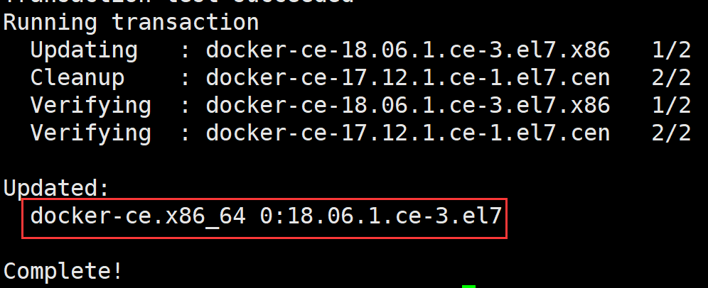

### 启动docker服务

service docker start

service docker stop

service docker restart

### 启动要求

说明:Docker容器化技术需要依赖Linux3.10以上的内核.

要求:CentOS要求7及以上/ubantu无需版本依赖

Uname -a

Linux localhost.localdomain 3.10.0-693.el7.x86\_64 #1 SMP Tue Aug 22 21:09:27 UTC 2017 x86\_64 x86\_64 x86\_64 GNU/Linux

### Docker版本

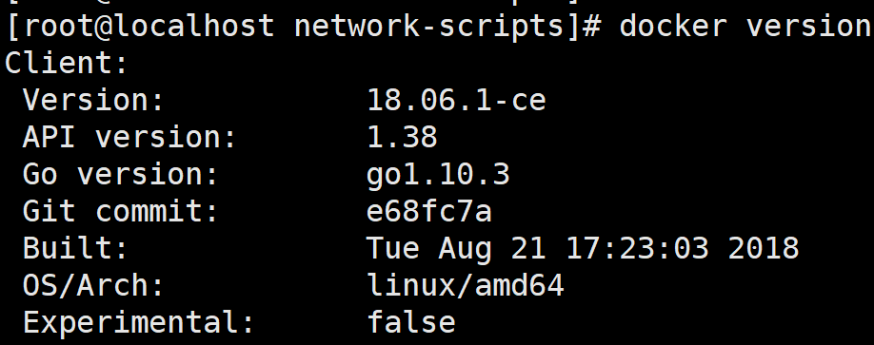

### Docker命令

|  |  |
| --- | --- |
| **命令** | **用法** |
| yum -y install docker-ce | 下载最新版的docker |
| service docker start | 启动Docker服务 |
| service docker stop | 停止Docker服务 |
| service docker restart | 重新启动Docker服务 |
| docker version | 查看Docker的版本号 |
| docker pull 镜像地址:版本 | 从镜像仓库中下载 |
| docker save a2a69ca5184a > jt-centOS6.tar | 根据镜像id导出镜像 |
| docker save -o redis-3.2.8.tar redis:3.2.8 | 根据镜像名称导出镜像 |
| docker load -i docker-centos-6.5.tar | 指定jar包导入镜像文件 |
| docker rmi a2a69ca5184a | 根据Id号删除镜像文件 |
| docker rmi -f a2a69ca5184a | 强制删除镜像文件 删除镜像前需要先关闭容器 |
| docker images | 查询所有镜像文件 |
| ocker inspect index.alauda.cn/tutum/centos:6.5 | 查看镜像文件细节信息 |
| docker tag 旧镜像名称和端口 redis-ali:0.0.1 | 修改镜像的名称 |
| docker build -t 镜像名称:版本号 | 根据dockerfile来创建镜像文件 |
| docker run -d --name 容器名 镜像名:版本号 | 根据镜像名称启动容器 |
| docker run -d --name 容器名(自定) 镜像id号 | 根据镜像id启动容器 |
| docker run -d -p 虚拟机端口:镜像端口 --name 容器名 镜像名:版本号 | 启动容器,并指定暴露端口 |
| docker ps | 查看活动的docker容器进程 |
| Docker ps -a/-all | 查看全部的容器 |
| docker exec -it 容器id bash | 进入指定的容器 |
| docker stop 容器Id号 | 停止指定容器 |
| docker start 容器Id号 | 启动创建好的容器 |
| docker stop $(docker ps -q) & docker rm $(docker ps -aq) | 关闭和删除所有的容器 |
| docker rm 容器Id | 删除指定的容器 |

## Docker命令练习

### 切换Docker镜像服务器地址

说明:因为Docker pull 默认访问的地址Docker官网.下载的速度会很慢.国内的镜像的服务器地址会很快,所以需要切换镜像地址.

切换步骤:

sudo tee /etc/docker/daemon.json <<-'EOF'

{

"registry-mirrors": ["阿里镜像地址"]

}

EOF

3.

sudo systemctl daemon-reload

4.

sudo systemctl restart docker

### 从官网中下载docker镜像

说明:如果下载镜像时不写版本号,则只会下载最新版的镜像.

docker pull 镜像地址:版本

拉取过程:

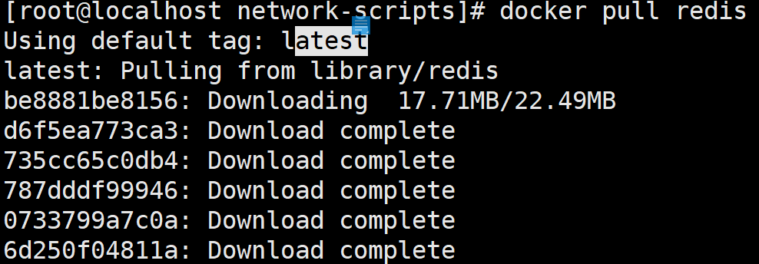

### 将Docker镜像导出

命令:

docker save -o redis-last.tar redis:latest

导出镜像:

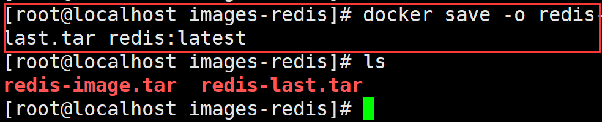

### 将Docker镜像导入

命令:

docker load -i redis-last.tar

导入镜像过程:

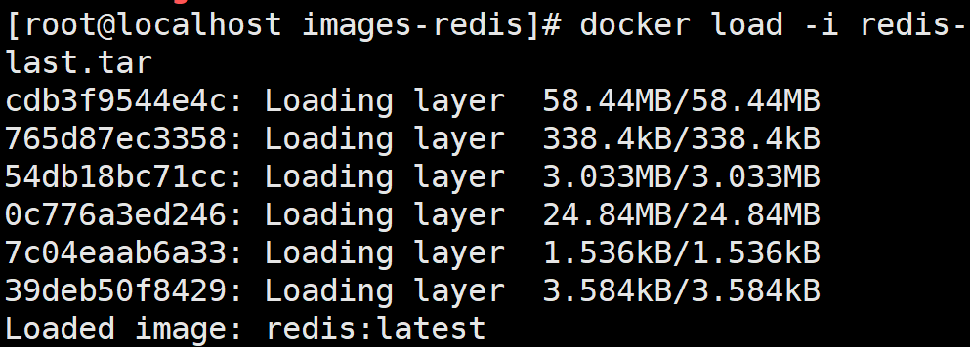

### 通过Docker镜像启动容器

命令:

docker run -d -p 虚拟机端口:镜像端口 --name 容器名 镜像名:版本号

命令介绍:

-d 表示后台启动

-p 当前服务对外暴露的端口 8080:8080 8090:8080

红色部分表示镜像内部端口 一般不变

--name 定义容器的名称 名称禁止重复

像名:版本号或者imageID

启动redis容器

docker run -d -p 6379:6379 --name redis-6379 4e8db158f18d

redis测试:

通过工具远程连接redis检测是否正常执行

